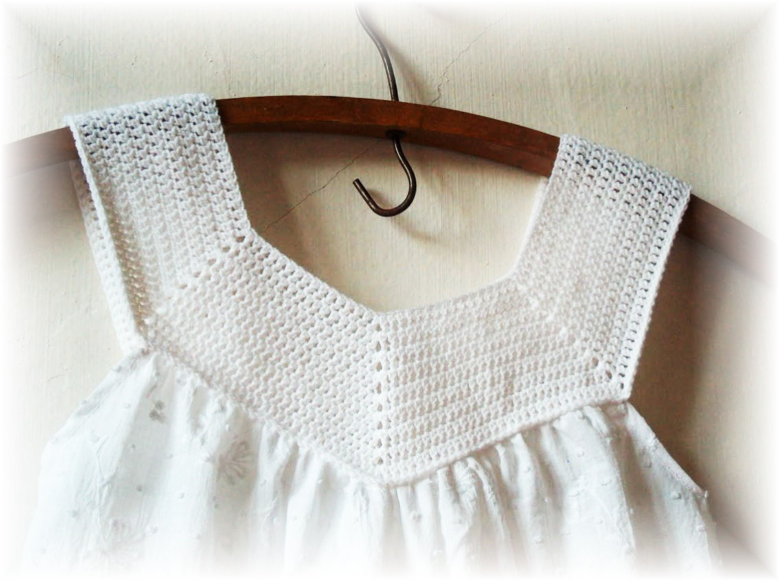

Tuto du plastron pour robe fillette. Taille 4/5ans

A l’aide d’un crochet n° 2.5mm, monter une chainette de 120 mailles, fermer la chainette par un maille coulée en piquant le crochet dans la première maille chainette et crocheter comme suit :
2 mailles en l’air pour une bride, 17 brides, 1 maille en l’air, 12 brides, 1 maille en l’air, 12 brides, 1 maille en l’air, 36 brides, 1 maille en l’air, 12 brides, 1 maille en l’air, 12 brides, 1 maille en l’air, 18 brides, terminer le rang en piquant le crochet dans la 2ème maille en l’air.
Travailler les rangs suivants comme suit :
2 mailles en l’air pour une bride, 17 brides, dans le trou laissé par la maille en l’air du rang précédent : crocheter 1 bride, 1 maille en l’air, 1 bride, 12 brides, dans le trou suivant: 1 bride, 1 maille en l’air, 1 bride, 12 brides, dans le trou suivant : 1 bride, 1 maille en l’air, 1 bride, 36 brides, dans le trou suivant : 1 bride, 1 maille en l’air, 1 bride, 12 brides, dans le trou suivant : 1 bride, 1 maille en l’air, 1 bride, 12 brides, dans le trou suivant : 1 bride, 1 maille en l’air, 1 bride, 18 brides, terminer le rang par 1 maille coulée dans la 2ème maille en l’air du début de rang.
Continuer en procédant toujours de même pour chaque rang.
On augmente ainsi 2 mailles par portion entre 2 trous.
Au rang suivant nous aurons donc 18, 14, 14, 38, 14, 14, 19 mailles entre chaque trou.
Et ainsi de suite…

h Ce plastron est constitué de 9 rangs. h
bon crochet à toutes !

